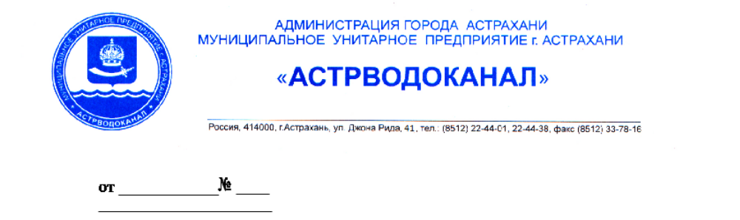

МУП г. Астрахани «Астрводоканал» сообщает свои реквизиты

Наименование: МУП г. Астрахани «Астрводоканал»
Адрес: 414000, г. Астрахань, ул. Джона Рида, д. 41
ИНН: 3017037981
КПП: 302501001
Расчетный счет: 40702810505020101963
Банк: Астраханское ОСБ №8625 г. Астрахань
Корр. счет: 30101810500000000602
БИК: 041203602
ОГРН: 1033002812050
ОКПО: 14799642
ОКВЭД: 41.00.2; 90.00.1
Ж/д станция для поставки товара: ст. «Кутум» код станции - 616706
Код грузополучателя: 8167

И. о. генерального директора: Игорь Алексеевич Алейников

